**ЗМІСТ**

**ВСТУП……………………………………………………………………….3**

**РОЗДІЛ 1. РОЗДІЛ 1 ЗАГАЛЬНА ХАРАКТЕРИСТИКА ВИКОРИСТАННЯ ОСНОВНИХ ЗАСОБІВ НА ПІДПРИЄМСТВІ………..5**

1.1 Економічна сутність та роль основних засобів на підприємстві………5

1.2 Показники використання основних засобів на підприємстві………….8

1.3 Чинники та основні напрями ефективного використання основних засобів……………………………………………………………………………..11

**РОЗДІЛ 2 ОРГАНІЗАЦІЙНО-ЕКОНОМІЧНА ХАРАКТЕРИСТИКА ПІДПРИЄМСТВА ТОВ “Універсал”.................................................................16**

2.1 Основні відомості про підприємство ТОВ “Універсал”......................16

2.2 Інформація про господарську діяльність підприємства та його ресурсне забезпечення ТОВ “Універсал”............................................................18

2.3 Аналіз основних техніко-економічних показників діяльності підприємства ТОВ “Універсал”............................................................................18

**РОЗДІЛ 3 ОЦІНКА ЕФЕКТИВНОСТІ ВИКОРИСТАННЯ ОСНОВНИХ ЗАСОБІВ ПІДПРИЄМСТВА ТОВ “Універсал”.....................21**

3.1 Оцінка використання основних засобів підприємства………………..21

3.2 Оцінка використання оборотних засобів підприємства………………21

3.3 Оцінка використання трудових ресурсів підприємства………………22

3.4 Оцінка формування операційних витрат підприємства………………22

3.5 Розрахунок фінансового результату підприємства…………………...23

3.6 Оцінка результативних показників ефективності діяльності підприємства………………………………………………………………………23

3.7 Основні напрями розподілу прибутку підприємства…………………24

**ВИСНОВКИ……………………………………………………………….27**

**СПИСОК ВИКОРИСТАНИХ ДЖЕРЕЛ……………………………….29**

**ВСТУП**

**Актуальність теми**. Сьогодні в Україні окрім загострених політичних ситуацій, присутні ще й значні економічні проблеми. Так можна відзначити деградацію більшості промислових виробництв, які вже практично мають повсюдний характер. Невелика підтримка підприємств з боку держави, скорочення власних ресурсів для обладнання виробництва, відсутність бажання інвестувати власні кошти у відтворення підприємств призвели до того, що у розпорядженні значної частини вітчизняних підприємств залишилися практично повністю фізично та морально зношені основні виробничі засоби. Саме тому, проблема визначення ефективності використання основних засобів, та пошук шляхів їх більш продуктивного застосування, є на сьогодні актуальною.

**Мета** дослідження полягає в аналізі основних засобів на підприємстві.

Об’єктом курсової роботи є суспільні відносини, які виникають під час дослідження основних засобів на підприємстві.

**Предметом** роботи є заходи підвищення ефективності використання основних засобів на підприємстві.

**РОЗДІЛ 1. РОЗДІЛ 1 ЗАГАЛЬНА ХАРАКТЕРИСТИКА ВИКОРИСТАННЯ ОСНОВНИХ ЗАСОБІВ НА ПІДПРИЄМСТВІ**

**1.1 Економічна сутність та роль основних засобів на підприємстві**

Діяльність будь-якого підприємства розпочинається з формування матеріально-технічної бази, а саме «основні засоби», відсутність яких унеможливлює функціонування та ведення поточної господарської діяльності підприємства. Саме обсяг акумульованих основних засобів дає підстави судити про розмір підприємства, його можливості та перспективи розвитку.

Тому буде доцільним дати чітке визначення цій економічній категорії. Економічна природа «основні засоби праці» визначається тими конкретними умовами, в яких вони вироблені, придбані, отримані по лізингу, безоплатно або орендовані і в яких їх експлуатують. Економічною в них є втілена праця і визнані споживчі якості, тобто здатність бути використаними.

Так, спочатку вважалося, що, якщо «засоби праці знаходяться в приватній власності, то вони виступають як «основний капітал».

Слід зазначити, що у західних і вітчизняних вчених не було єдиного підходу до поняття «основний капітал». Але зі всіх приведених визначень «основний капітал» можна зробити наступний загальний висновок, що «основний капітал» є виробленими засобами виробництва: придбані здібності робітників до праці, безумовно «вироблені» при використанні речових ресурсів. Тому, на нашу думку, до складу «основний капітал» можна віднести не лише засоби праці і будівлі, але і людську працю.

Поняття «основні засоби» – це суто радянський винахід. Офіційно воно виникло в 1930 році. До цього в нашій країні вважали (а за кордоном вважають за краще і до цих пір) говорити: будівлі, споруди, устаткування.

**1.2 Показники використання основних засобів на підприємстві**

Мета економічного аналізу основних засобів полягає у визначенні ступеня забезпечення підприємства основними засобами за умови найінтенсивнішого їх використання та пошуку резервів підвищення віддачі основних засобів. Раціональне використання основних засобів підприємства сприяє покращенню всіх техніко-економічних показників, у тому числі – збільшенню випуску продукції, зниженню її собівартості, трудомісткості виготовлення [8].

Для нормального функціонування підприємства, необхідна наявність визначених устаткування, транспорту, будівель тощо. Основні виробничі фонди, що складаються з будинків, споруд, машин, устаткування й інших засобів праці, що беруть участь у процесі виробництва, є основою діяльності підприємства. Без їхньої наявності навряд чи змогло б підприємство розпочати свою діяльність. Раціональне й ощадливе використання основних фондів підприємства є на сьогодні одним з найактуальніших завдань, що стоять перед підприємством [6].

**1.3 Чинники та основні напрями ефективного використання основних засобів**

Основні засоби являють собою матеріальний складник капіталу підприємства та інструменти створення нових товарів чи надання послуг; їхня проектна виробнича потужність формується на початкових етапах створення підприємства і в подальшому вимагає посиленої уваги щодо максимального комерційного завантаження, інтенсифікації технологій застосування, амортизації та оновлення.

У сучасних умовах господарювання основні засоби перестають використовуватися на підприємстві виключно для виготовлення продукції. Основні засоби зі статусу «засоби праці» все більше використовуються у розумінні категорії «капітал». Якщо раніше основні засоби приносили дохід опосередковано, через виготовлення продукції, то нині їх можна здавати в оренду, лізинг, використовувати як заставне майно тощо.

У Д. Рікардо в основі поділу капіталу на основний та оборотний лежить строк використання цих частин капіталу [12]. Він вірно відзначив, що однаковий вид капіталу залежно від галузі, де він знаходиться або розглядається, може виступати як основний або як оборотний капітал.

**РОЗДІЛ 2 ОРГАНІЗАЦІЙНО-ЕКОНОМІЧНА ХАРАКТЕРИСТИКА ПІДПРИЄМСТВА ТОВ “Універсал”**

**2.1 Основні відомості про підприємство ТОВ “Універсал”**

Товариство з обмеженою відповідальністю «Універсал» продає верстати і інструмент відомих німецьких, австрійських, італійських, іспанських, польських, російських і українських заводів: Rеmа, Аndrеоnі, Vаnісеk/ Muhlbосk, Lеіtz, Quісk Wооd, Hоlzhеr і є офіційним представником Wеіnіg Gruрре (Німеччина) на території східної України.

Персонал фірми складається з досвідчених співробітників з вищою технічною освітою. Компанія відкрила перший на Східній Україні Сервісний центр по обслуговуванню різального інструменту і деревообробних верстатів. Техніки підприємства пройшли навчання на заводах Wеіnіg Gruрре (Німеччина).

Представництва компанії забезпечені не тільки висококваліфікованим персоналом з великим досвідом продажів верстатів, але й технічним персоналом для оперативного їхнього обслуговування.

Центр пропонує своїм клієнтам повний комплекс послуг з розрахунку і організації деревообробного або меблевого виробництва. Компанія також допомагає оформити бізнес-план майбутнього виробництва, поставляє все необхідне встаткування і інструмент, запасні частини й витратні матеріали, проводить монтаж, пусконалагоджувальні роботи і забезпечує гарантійне і післягарантійне обслуговування встаткування.

**2.2 Інформація про господарську діяльність підприємства та його ресурсне забезпечення ТОВ “Універсал”**

Підприємство охоплює досить великий спектр діяльності.

Маркетингова діяльність підприємства зосереджується на таких заходах, як вивчення ринку, розробка та планування асортименту, ціноутворення, збут, реклама, товароруху, постачання товару, сервісне обслуговування, вивчення конкурентів та залучення потенційних споживачів, формування попиту та добір кваліфікованих працівників в управлінські служби підприємства.

**2.3 Аналіз основних техніко-економічних показників діяльності підприємства ТОВ “Універсал”**

Чистий дохід від реалізації продукції у 2018 р. збільшився на 17,0 % порівняно з 2017 р. і склав 576,4 тис. грн. Це пояснюється розширенням асортименту товарів і послуг, що надаються у звітному періоді.

**РОЗДІЛ 3 ОЦІНКА ЕФЕКТИВНОСТІ ВИКОРИСТАННЯ ОСНОВНИХ ЗАСОБІВ ПІДПРИЄМСТВА ТОВ “Універсал”**

**3.1 Оцінка використання основних засобів підприємства**

Первісна вартість основних виробничих засобів (ОВЗ) склала на 01.01.2021. – 98,0 тис. грн.

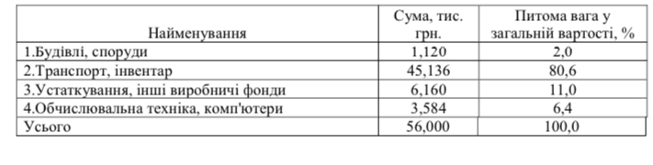Найменшу питому вагу у загальній вартості ОВЗ займає обчислювальна техніка (6,4 %). Найбільша питома вага належить другій групі (автомобільний транспорт) – 80,6 %.

**3.2 Оцінка використання оборотних засобів підприємства**

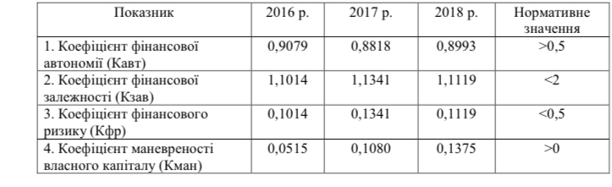

*Розрахунок коефіцієнтів капіталізації*

На кожну гривню власних коштів підприємства доводиться 0,1119 копійки притягнутих коштів. Це ще раз підтверджує досить високий рівень фінансової стабільності підприємства.

**3.3 Оцінка використання трудових ресурсів підприємства**

Середньооблікова чисельність працюючих у 2018 р. склала 9 осіб, серед них 5 чоловіків та 4 жінки. За період роботи підприємства було прийнято на роботу 5 осіб, звільнено – 3 особи. Звільнення були зроблені за наступними причинами: за власним бажанням, за прогули й інші порушення трудової дисципліни; по скороченню штатів.

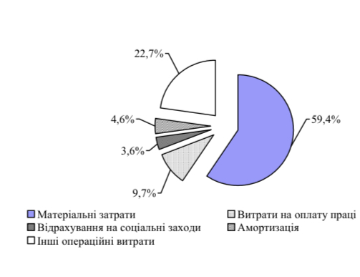**3.4 Оцінка формування операційних витрат підприємства**

*Структура витрат за економічними елементами ТОВ «Універсал»*

Найбільшу питому вагу займають матеріальні витрати, частка яких практично не змінюється.

**3.5 Розрахунок фінансового результату підприємства**

Фінансова діяльність підприємства включає: планування і організацію фінансових відносин; виявлення і мобілізацію внутрішньогосподарських резервів на основі раціонального використання матеріальних, трудових і фінансових ресурсів з метою максимізації прибутку; пошук шляхів ефективного використання обмежених фінансових ресурсів та інвестування їх в активи і проекти, які приносять високі доходи з найменшим ризиком.

**3.6 Оцінка результативних показників ефективності діяльності підприємства**

Важливим показником ліквідності підприємства є коефіцієнт абсолютної ліквідності (Кал), що характеризує негайну готовність підприємства ліквідувати короткострокову заборгованість і визначається як відношення суми коштів підприємства і короткострокових фінансових вкладень до суми короткострокових (поточних зобов'язань). Нормальне обмеження показника Кал 0,2...0,5.

**ВИСНОВКИ**

Відповідно до поставлених завдань було всебічно і повно досліджено заходи підвищення ефективності використання основних засобів на підприємстві.

Основні засоби, як підвид та складова необоротних активів, відповідають всім законодавчо визначеним ознакам необоротних активів, проте від інших складових їх відрізняє матеріальна форма, стан, що характеризується придатністю до експлуатації, відсутністю біологічних перетворень. Вони не є заборгованістю, інвестиціями в інші підприємства, вартість основних засобів має бути вище законодавчо врегульованої вартісної межі.

**СПИСОК ВИКОРИСТАНИХ ДЖЕРЕЛ**

1. Сук Л. К. Облік власного капіталу. *Бухгалтерія в сільському господарстві.* 2005. № 14. С. 43-47.
2. Городянська Л. В. Відтворення основних засобів на підприємствах України: теорія і практика обліку та аналізу: монографія. Київ. КНЕУ. 2008. 224 с.
3. Моссаковский В. Некоторые вопросы начисления амортизации и системы налогообложения на предприятиях АПК. *Бухгалтерский учет и аудит.* 2004. № 2. С. 12–14.
4. Ковальчук Н.О. Аналіз стану основних засобів на підприємствах України. *Молодий вчений.* 2017. № 10 (50). С. 910—914
5. Цигилик І. І. Виробничі затрати і вплив людського фактора на їх використання. *Вісник Прикарпатського університету.* 2013. № 9. С. 29-38.
6. Єщенко І. А. Основи економіки: монографія. Київ : Знання України, 2012. 196 с.
7. Білоусова І. Проблеми обліку виробничих витрат й калькулювання собівартості продукції в промисловості. *Бухгалтерській облік і аудит.* 2009. № 4. С. 3–10.
8. Гнатенко Є.П. Алгоритм аналізу основних виробничих засобів на підприємстві. *Економічний аналіз.* 2016. Том 26. № 1. С. 99-105.
9. Кандиба К.О. Аналіз ефективності використання основних засобів. *Управління розвитком.* 2014. № 3(166). С. 12-14.
10. Єлець О.П. Шляхи підвищення ефективності використання основних засобів підприємства. Економіка і менеджмент 2016: перспективи інтеграції та інноваційного розвитку. 2016. С. 92-94.
11. Мацибора В.І. Економіка підприємства. Київ. Каравела. 2008. 312 с.
12. Рікардо Д. Начала политической экономии и податного обложения. 428 с.
13. Миль Дж.С. Основы политической экономии. Прогресс. 305 с.
14. Маркс К. Капитал. Критика политической экономии. Политиздат. Т. 2. 648 с.
15. Неміш Ю.В. Поняття «основні засоби» у сучасних наукових дослідженнях. *Аграрна економіка.* 2012. Т. 5. № 3–4. С. 181–187.